附件：
博士新生线上选房操作说明
1.账号激活
选房前，请先完成统一身份认证账号激活：访问统一身份认证平台（网址：https://ids.hit.edu.cn），点击页面左下方的“账号激活”，按提示完成博士生学号账号激活。激活过程中需要使用通知书编号、身份证号、姓名等信息，相关说明可在登录界面点击“遇到问题”查看，初始密码在激活过程中设置，学号可在账号激活后查询，账号激活后即可通过学号和密码登录统一身份认证。
本校本、硕升博同学，需在选房开始前在上述平台中将新学号设置为默认账号。
2.选房报名登录
访问https://app.hit.edu.cn，注册、下载哈工大APP，并使用哈工大APP，扫下图二维码，使用学校统一身份认证登录（用户名为博士学号）。本次选房统一实行线上报名，申请人可结合自身实际需求自主选择是否参与本次选房。如选择“不选房”或逾期（7月23日8时至7月25日15时）未完成线上报名操作，均视为放弃本次选房资格，选房系统将仅对选择“选房”的学生开通选房权限。操作时请仔细确认，一旦选定，将无法取消或重新选择。



3.选房系统登录
浏览器中输入 http://hqfw.hit.edu.cn/hqgy_xs/xsxf
使用学校统一身份认证登录（用户名为博士学号）


注：选房前请至少提前5分钟登录统一身份认证账号，以免因登录验证影响选房。
4.核对个人信息


如个人信息有误，请联系管理员，电话：0451-86414140、15104632282
5.床位选择
1）个人选房（无需使用授权的人员）
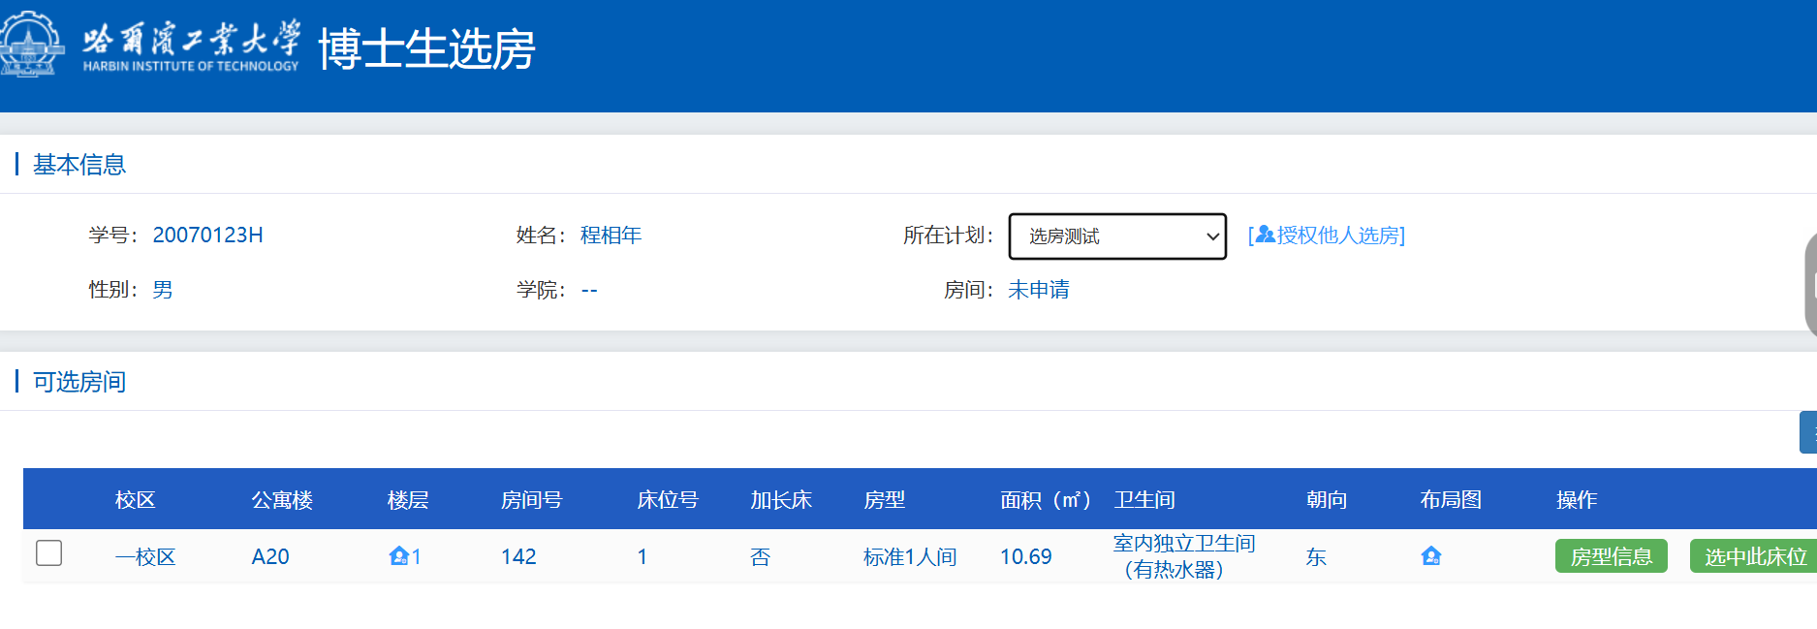

请先查看房源相关信息，找到想要的房间后，点击“选中此床位”按钮，输入验证码后点击【确定】按钮选定房源，选定房源后将无法更换或重新选择。
注：点击验证码可进行刷新。
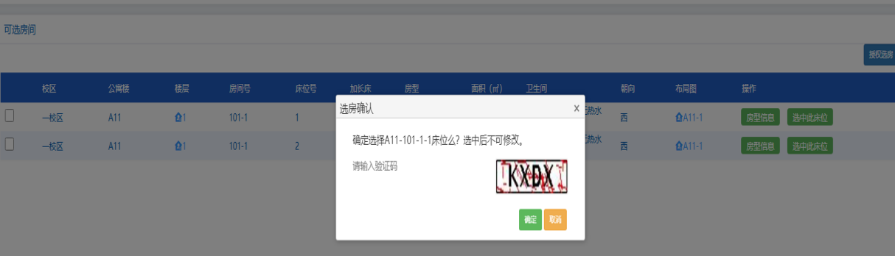

2）授权选房

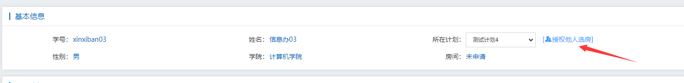

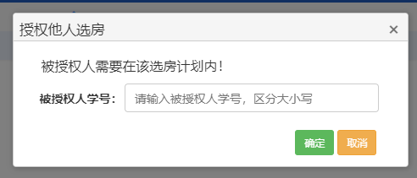

点击【授权他人选房】可以将本人当前计划的选房权限授权至其他学生，要求被授权人和授权人（当前用户）在同一选房计划内，且被授权人未将其选房权限授权至其他人。
授权成功后，授权人（当前用户）会失去选房权限，由被授权人代替其选房。
取消授权
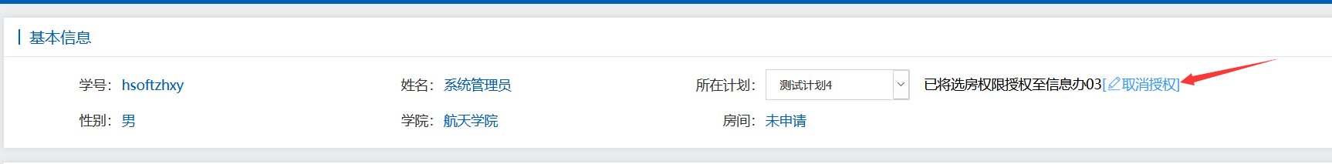

点击【取消授权】可以重新获得选房权限，被授权人将无权为授权人（当前用户）选房。
授权选房
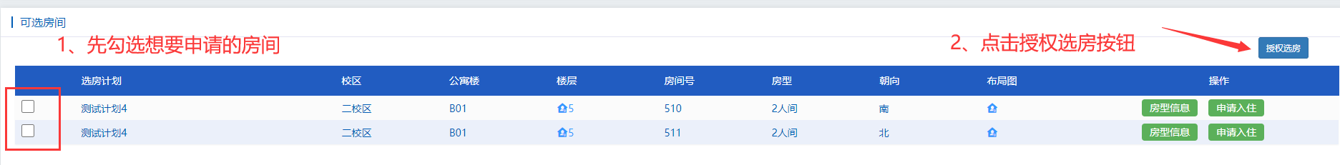

如果当前登录人被其他学生授权选房，那么此用户可以使用【授权选房】功能。
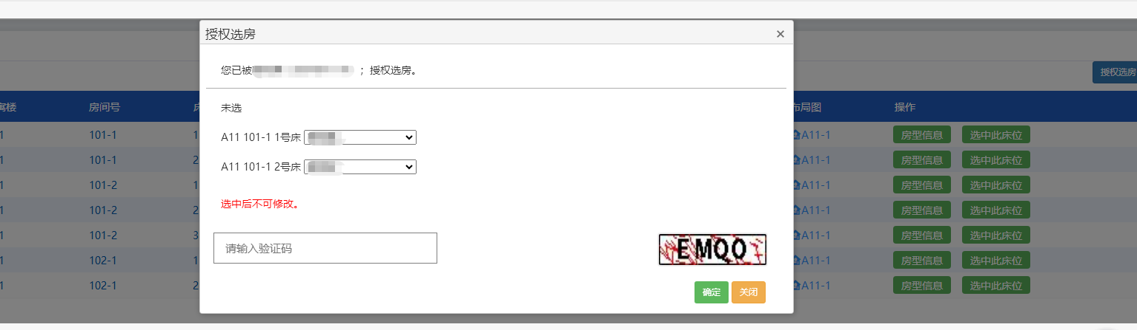

勾选想要选择的房间，点击【授权选房】按钮，匹配床位与人员的信息，输入验证码后点击【确定】按钮选定房源，选定房源后将无法更换或重新选择。
注：点击验证码可进行刷新。

